MATEMATIKA
BROJ 1

DANAS ĆEŠ NAUČITI PRVI BROJ!
POGLEDAJ OKO SEBE I RECI ČEGA IMA PO 1.

OTVORI UDŽBENIK NA 20. STRANICI I ODGOVORI NA PITANJE.

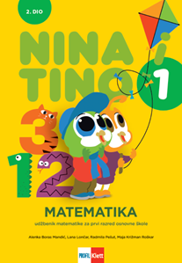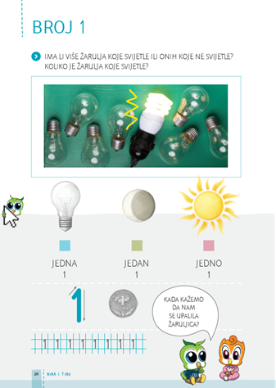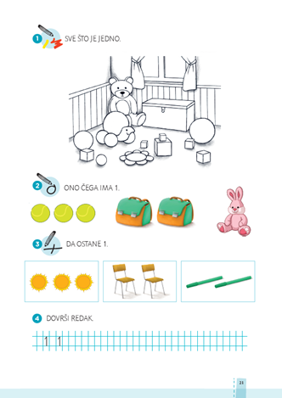

POGLEDAJ KAKO SE PIŠE BROJ 1. VJEŽBAJ GA PISATI.
MOŽEŠ VJEŽBATI PRSTOM PO ZRAKU ILI STOLU.
NAPIŠI GA PREKO CIJELOG PAPIRA, A ZATIM U MATEMATIČKU BILJEŽNICU.

RIJEŠI ZADATKE NA 21. STRANICI PA KLIKNI NA IZZI.
OTKRIJ GDJE SE SKRIO BROJ 1 U PRIČI I GDJE SE NALAZI OKO NAS.

ZA DOMAĆU ZADAĆU RIJEŠI ZADATKE U UDŽBENIKU NA 22. STRANICI.

